田尾國小校園防災地圖(地震災害) 110801總務處繪製
1040801


D33W | D13D | 樂活教室  D33 | 樂活教室  D32 | 音教2  D31 | D11D
D23W | D13D | 三2  D23 | 三3  D22 | 三4  D21 | D11D
D13W | D13D | 三1  D13 | 四1  D12 | 四2  D11 | D11D



廚房
150
150

C29W | 電腦教室  C29 | 資訊中心  C28 | C27W | 教師研討室  C27 | C16D | 圖書室  C25 | 科任教室  C24 | 科任教室  C23 | 科任教室  C22 | C11D | 科任教室  C21
C19W | 幼兒園 |  | C17W | 健康中心  C17 | C16D | C16 c15  學習教室 | 一1  C14 | 一2  C13 | 一3  C12 | C11D | 一4  C11
C19W | C19 | C18

100
150



防災資訊
災害通報單位
彰化縣防災應變中心
04-7512119
教育處
04-7222151
台電障礙台1911
自來水公司1910
氣象諮詢專線166
警消醫療單位
田尾分駐所
04-8832854
田尾消防分隊
04-8832086
員林鎮員生醫院
04-8339595
北斗鎮卓綜合醫院
04-8882995
衛福部彰化醫院
04-8299399
緊急避難處所
田尾國小活動中心
04-8832745

100
150
A11D
五2  A31 | 輔導室  A21 | 辦公室  A11
五3  A32 | 諩商室  A22 | 辦公室  A11
五4  A33 | 校長室  A23 | 教務處  A12  人事室
校史室  F3 | 視聽教室  F2 | A23D
六1  A34 | 四三  A24 | 總務處  A13  會計室
六2  A35 | 四4  A25 | 學務處  A14
六3  A36 | 六4  A26 | 五1  A15
A36W | A26W | A15W

B11D
音教1  B21 | 掃具室
音教1  B21 | 體材室
教具室  B22 | 四5  B12
社會科教室B23 | 工友室  B13
自然1  B24 | 二4  B14
自然2  B25 | 二3  B15
B15D
B25W | B15W
自然3  B26 | 二2  B16
自然4  B27 | 二1  B17


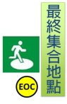
250


100

設施 | 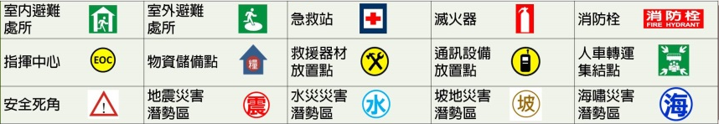 | 標 示
設施 |  | 